MyServices
MyServices (Sèvis pa m) se yon pòtal elektwonik pou moun k ap fè aplikasyon e moun ki manm. Nan pòtal sa a, ou ka :
- Revwa kowòdone ou yo.
- Revwa estati elijiblite pou MassHealth e pou Health Connector.
- Revwa enfòmasyon sou enskripsyon nan MassHealth.
- Verifye estati enfòmasyon yo te mande w (Requests for Information, RFI) e ou voye bay MassHealth.
- Resevwa avètisman sou evènman enpòtan e ki mezi ou dwe pran.
- Revwa avi sou elijiblite MassHealth voye.
Kijan li mache
Gen plizyè jan ou ka konekte nan MyServices (myservices.mass.gov).
Moun ki gentan manm
Si w gentan gen yon MA Login ou itilize pou konekte nan www.MAhealthconnector.org (wè foto annapre a) oubyen yon kont nan login.mass.gov, nou rekòmande ou sèvi ak enfòmasyon kont sa a pou w konekte nan MyServices.
MA Login
Poutèt ou gen yon kont, w ap voye ale nan « Sign in (konekte) avèk MA Login ou an » pou w mete non itilizatè e modmas MA Login ou yo. Yonfwa w konekte, w ap voye ale nan dach MyServices la.
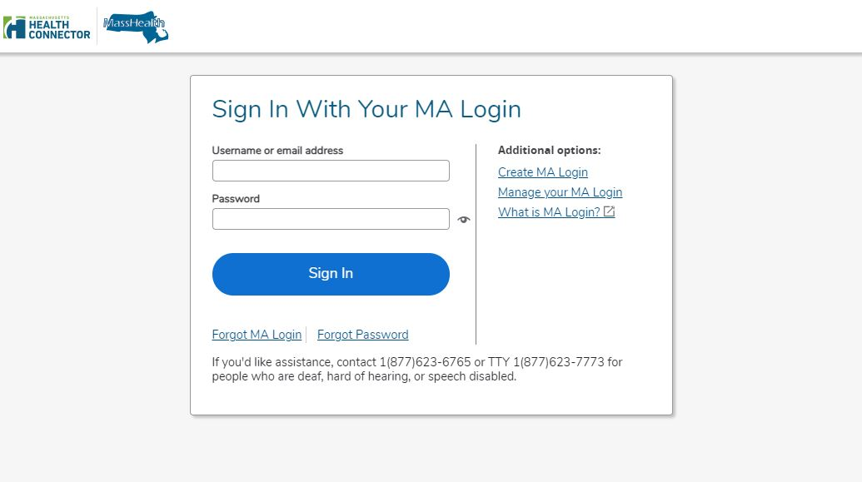

Login.mass.gov
Poutèt ou gen yon kont, w ap gen pou w mete adrès imèl ou a e modpas ou a. Yonfwa w konekte, w ap dirije nan dach MyServices la.

Nouvo manm
Ou ka enskri nan MyServices depi w klike sou « Create an Account » (Kòmanse yon kont) ki sou paj koneksyon an. W ap dirije nan paj koneksyon an login.mass.gov e w ap gen pou w mete yon bon adrès imèl. Pou verifye adrès imèl la, n ap voye ba ou yon kòd verifikatif. W ap mete kòd sa a nan paj koneksyon login.mass.gov la pou kòmanse fè pwofil ou a avèk prenon w, non fanmi w, e yon bon adrès imèl.
Ou ka fè yon nouvo pwofil kèlkeswa si wi ou non ou gentan gen yon kont MAhealthconnector oubyen DTAConnect. Si apre ou enskri pou sèvis nan MassHealth oubyen DTA w enskri nan sèvis MassHealth oubyen DTA apre, ou ka konekte kont sa yo nan MyServices depi w mete tout nimewo sekirite sosyal ou a oubyen MassHealth ID ou a nan MyServices.
MyServices Dashboard
Nan MyServices Dashboard (dach sèvis mwen yo), w ap jwenn enfòmasyon enpòtan e pwochen etap ki an rapò ak benefis ou yo. Si w yon manm, ou ka jwenn plis enfòmasyon sou kont ou an depi w itilize bouk dach la :
- My Info (Enfòmasyon mwen yo)
  - La, ou ka revwa kowòdone ou yo tankou tout non w, dat ou fèt la, adrès lakay ou e kote w resevwa lapòs, nimewo telefòn ou yo, adrès imèl ou, e lang ou pito a.
- My Benefits (Benefis mwen yo)
  - Bouk sa a ba w enfòmasyon sou ki pwogram ou elijib pou w gen, estati enskripsyon ou an nan plan medikal MassHealth, e detay sou tip plan ou an.
- My Documents (Dokiman mwen yo)
  - Èske w fèk voye yon dokiman bay MassHealth? Wè la si n resevwa l, kilè nou te resevwa l, e si n gentan revwa l.
- My Notices (Avi mwen yo)
  - La, ou ka wè tout avi sou elijiblite MassHealth voye ba ou.
Get Help (Jwenn èd)
Si w bezwen èd pou w konprann benefis medikal ou yo, ou ka sonnen sèvis kliyantèl MassHealth la.
Sant MassHealth pou sèvis kliyantèl
(800) 841-2900, TDD/TTY : 711
lendi pou vandredii, ant 8:00 a.m. e 5:00 p.m.
Sèvis lib la louvri 24 è pa jou e sèt jou sou 7.
Pou plis enfòmasyon sou MyServices oubyen pou louvri yon kont, se pou w eskane QR kòd sa a avèk smartphone ou a.
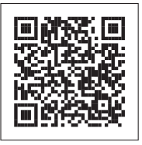

FAQ (Kesyon popilè)
Gade annapre a kesyon popilè ki gen pou wè ak MyServices.
Kiyès ki ka itilize MyServices?
Moun ki gen yon kont MAhealthconnector oubyen DTAConnect ka itilize MyServices pou revwa MassHealth yo gen alèkile oubyen kèk enfòmasyon sou Health Connector. Enfòmasyon yo gendwa gen dokiman MassHealth e Health Connector e enfòmasyon sou elijiblite, ansanm ak avi e estati sou enskripsyon nan MassHealth. Moun lan gendwa se :
Yon moun ki gen yon kont : yon moun ki fè yon kont anliy e gendwa te fè aplikasyon pou benefis pou limenm oubyen yon lòt moun.
Yon mèt kay : moun ki siyen non l sou aplikasyon pou benefis yo. Abityèlman moun ki gen kont lan e mèt kay la se menm moun lan.
Yon moun nan kay la : yon moun ki sou aplikasyon an men pa mèt kont lan oubyen mèt kay la.
Mwen gen plis pase 65 an. Èske m ka itilize MyServices?
Wi. Ou ka enskri pou MyServices depi w klike sou « Create an Account » (Kòmanse yon kont) sou paj koneksyon an. Yonfwa ou mete enfòmasyon ou yo, w ap dirije nan dach MyServices la.
Mwen se yon Certified Assister, navigatè, oubyen reprezantan otorize, oubyen mwen nonmen nan fòmilè yon lòt moun pou pèmèt pataj enfòmasyon. Èske m ka itilize MyServices?
Certified Assister, navigatè, reprezantan otorize, e moun ki nonmen sou fòmilè pou pèmèt pataj enfòmasyon pa ka gen aksè kounyela nan MyServices poukont yo san manm lan oubyen aplikan an la.
Mwen gen asirans medikal nan Health Connector. Èske mwen ka revwa enfòmasyon mwen yo nan MyServices?
Ou pa ka revwa tout enfòmasyon Health Connector ou yo nan MyServices. Lè w konekte nan MyServices avèk MA Login ou an, w ap ka lè sa revwa tip plan Health Connector ou a. Pou revwa tout lòt enfòmasyon sou Health Connector, gade nan mahealthconnector.org.
Mwen gen yon kont MA Login. Pouki mwen bezwen gen askè nan MyServices?
MyServices konsevwa pou moun k ap fè aplikasyon oubyen manm revwa fasil tout enfòmasyon MassHealth pa yo, e kèk enfòmasyon Health Connector, tout sa yon grenn kote pase pou konekte nan de sit entènèt.
Lè w konekte nan MyServices avèk enfòmasyon kont MA Login ou an, MyServices ap konekte w nan kont MAhealthconnector ou a. W ap ka fè rapò sou chanjman ki gen e mete MAhealthconnector ou a ajou san w pa gen pou w rekonekte.
Mwen pa gen yon MA Login oubyen login.mass.gov login. Èske m ap ka revwa enfòmasyon mwen yo nan kont sa yo apre m enskri pou resevwa benefis?
Ou ka fè yon nouvo pwofil kèlkeswa si wi ou non ou gentan gen yon kont MAhealthconnector oubyen DTAConnect. Si apre ou enskri pou sèvis nan MassHealth oubyen DTA, ou ka konekte kont sa yo nan MyServices depi w mete, nan MyServices, tout nimewo sekirite sosyal ou a oubyen MassHealth ID ou a.
Kisa m ka revwa nan MyServices?
Si w se mèt kay la, ou ka revwa enfòmasyon sou elijiblite e enfòmasyon sou enskripsyon nan MassHealth pou tout moun ki nan kay ou a. Bouk « Dokiman mwen yo » montre enfòmasyon sou dokiman ou soumèt , e bouk « Avi mwen yo » montre avi ki te voye ba ou.
Si w pa mèt kay la, ou ka revwa pwòp enfòmasyon ou yo ki te sou aplikasyon ou an. Ou pa ka revwa enfòmasyon lòt moun nan kay la.
Èske mwen ka mete enfòmasyon mwen yo ajou lè m konekte nan MyServices?
Ou pa p ka fè chanjman dirèk nan MyServices. Pou konnen kijan pou fè rapò sou chanjman, gade nan sit entènèt nou a « Fè rapò sou chanjman bay MassHealth » nan https://www.mass.gov/how-to/report-changes-to-masshealth.
Si w gen yon kont MAhealthconnector, ou ka ale nan bouk « Enfòmasyon mwen yo » oubyen « Benefis mwen yo » ki nan MyServices e chwazi « Pou mete enfòmasyon sou aplikasyon mwen an ajou, klike isit ». W ap voye ale nan dach MAhealthconnector ou a, kote w ap ka mete enfòmasyon sou aplikasyon ou an ajou.
Kijan mwen ka mete oubyen retire yon moun sou kont MyServices mwen an?
MyServices itilize enfòmasyon ou bay sou aplikasyon ou an. Si w gen pou w mete oubyen retire yon moun sou kont ou an, ou ka kite n konnen. Pou konnen kijan, gade nan sit entènèt nou a « Fè rapò bay MassHealth sou chanjman ki genyen » nan https://www.mass.gov/how-to/report-changes-to-masshealth.
Ki pi bon jan pou monte sou sit la?
Navigatè annapre yo mache avèk MyServices.
Navigatè ki mache : Microsoft Edge, Google Chrome, Firefox, Safari
Ou ka rale aplikasyon selilè MyServices la tou pou Android oubyen iOS :
Sistèm operasyonèl : Android : minimòm lan se vèsyon 6.0
iOS : minimòm lan se vèsyon 11.0
Si nan navigatè ou a, ou gen pwoblèm teknik avèk MyServices, eseye netwaye memwa navigatè ou a nou rele cache. Pou aprann kijan pou netwaye cache ou a, gade nan https://www.mass.gov/guides/clear-your-browser-cache.
Nan ki lang pòtal MyServices la disponib?
MyServices disponib nan sis lang sa yo : anglè, espayòl, pòtigè brezilyen, chiwa tradisyonèl, vyetnamyen, e kreyòl.

MCP-HT-0823

